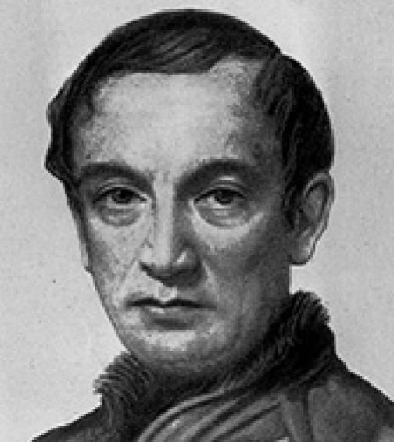
Sári László

Keleti levelek 4.

Kőrösi Csoma Sándorról

„Ezt az aranyos, nagy könyvet négy szolga vitte Csoma Sándor után végig, Himalájaország tetejéig. Benne az egész világ nyelvei voltak mind leírva, hogy amelyiket csak akarja, eltanulhassa belőle, s kedvét lelje benne, amíg csak él.”
Így magyarázza a székelyföldi népmese Csoma Sándor legendás nyelvtudásának titkát. Csoma, aki a székely meseköltő szerint a Föld minden nyelvén írt, olvasott és beszélt, egy arabus királytól kapta ajándékba a „nyelvek aranyos, nagy könyvét”. Ő pedig úgy megtanult belőle minden nyelvet, hogy a végén már mindenkivel a saját nyelvén beszélt – tartja máig a székelyföldi képzelet. Csoma Sándor nevét ezen a tájon mindenki ismeri. Másfelé azonban sokan még a nevét is helytelenül írják és mondják, nem Csomaként említik, hanem Kőrösiként. Pedig a Kőrösi csak későbbi előneve, ugyanis Székelyföldön, Háromszék Kőrös nevű falujából származik.
1784 márciusának végén, vagy áprilisának elején született. Csupán keresztelési bejegyzés található a református egyházközség anyakönyvé-ben, április 4-i dátummal. Valószínűleg ez előtt született néhány nappal. Mindössze ötvennyolc esztendőt élt, és ennek nagy részét hazáján kívül töltötte, Indiában és Tibetben.
Az, hogy születéséről nincs pontos feljegyzés, arra utal, hogy nagy szegénységben éltek a szülei. Hogy egy ilyen család gyereke hogyan lesz aztán a Brit Kelet-indiai Társaság tagja, és hol tanulja meg, hogyan kell viselkedni magasrangú diplomaták és tudós urak társaságában, az talán nagyobb titok, mint nyelvtudásának eredete. Mindenesetre komoly tehet-ségre, nem akármilyen személyiségre vall.
A tudományos eredményekért ugye mindenkinek szorgalmasan meg kell dolgoznia, ezt tudjuk jól. A többiről meg, amire szükségünk van a sikerhez, csupán sejtjük, hogy előnyös személyiségjegyek kérdése. Kőrösi Csomát, illetve akkor még Csomát, már ifjan különcnek tartották, mai szóval egyenesen extravagáns fiatalembernek.
Tizenöt évesen elmegy a nagyenyedi kollégiumba iskolaszolgának. Cserélgeti a tantermekben meg az irodákban a gyertyákat, söpröget, takarít a kollégiumban, tehát igen kemény és nem éppen dicsőséggel járó munkával keresi meg a tanulásra valót. De már ezekben az években több nyelvet megtanul.
Még Nagyenyeden fejébe veszi, hogy felkutatja a magyarok őseit Ázsiában, vagy legalábbis az ősök nyomát. Akkoriban a kor romantikus elképzelései, meg a tudományos közlemények vélekedései is arra utaltak, hogy a magyarok eredetét messze, keleten kell keresni. Csoma már diák-ként is áldozatot vállalt a terv megvalósításáért, diákéveiben is a keleti ember önfegyelmét, kitartását gyakorolta. Nem tudta még, hogy mi vár rá, de jól sejtette, hogy később nagy szüksége lesz ezekre a tulajdonságok-ra. Arra pedig végképp nem gondolhatott, hogy egyszer majd találkozik a buddhizmussal, amelynek szintén ezek a legfőbb erényei.
Jellemző, hogy tizenöt hosszú éven át volt a nagyenyedi kollégium diákja. Valószínűleg fele ennyi idő is elég lett volna tanulmányai befejezé-séhez, de hát ő sokáig nem volt rendes, beiratkozott tanulója az intéz-ménynek, félig-meddig fakultációs alapon látogatta az előadásokat. Már majdnem harmincéves, amikor a híres németországi göttingai egyetemre kerül két és fél évre.
Ám amikor Göttingába indul, már valójában kész tudós. Nagyenyedi tanárai, akik valaha fölvették a kisgyereket az iskolába, és söprűt, létrát, vödröt nyomtak a kezébe mint szolgadiáknak, nemigen gondolták, hogy mire ez a fiú végez náluk, barátjukká fogadják. Sőt, tisztelőivé válnak. Ők segítették abban, hogy megkapja a göttingai ösztöndíjat.
Itt már tudatosan az orientalisztikai képzést választotta. Amikor aztán német földön is befejezte a tanulmányait, és útnak indult keletre, azt mondhatta magáról, és le is írta, hogy „tizenhárom élő és holt nyelv van birtokomban, ezekkel indulok Ázsiába”. De ez csak a kezdet volt. Útközben még meg akart ismerkedni azoknak a népeknek a nyelvével is, akiknek az országán keresztül utazik. Ezért tanult meg már jó előre Göttingában törökül és arabul.
Tehát elindult Székelyföldről délre. Elhagyta Bukarestet és Szófiát, eljutott Rodosz szigetére, ahonnan áthajózott az egyiptomi Alexandriába. Onnan Bejrútba ment, majd Bagdadba, aztán Teheránba. Innen föl Buhará-ba, aztán megint egy kissé délnek fordult Kabulba, a mai Afganisztán fő-városába. Onnan már közel volt India, átsétált Kasmír államba, és innen végül Nyugat-Tibetbe. Számos európai és ázsiai nyelv megismerése után végül éppen a tibetinek lett a legnagyobb, világhírű tudósa. Angol megbízás-ra összeállította az első tibeti–angol szótárt, és megírta a tibeti nyelvtant.
Ennek a különc zseninek páratlan nyelvtudásáról székely népmesék szólnak. De Csoma nem csak a nyelvekben volt kiváló. Hibátlan fel-ismerései, meglátásai voltak a filológia minden területén. Amit iroda-lomról, teológiáról, filozófiáról leírt, az is kikezdhetetlen.
Amikor Székelyföldön hírét vették sikereinek, máris legendák hősé-vé lett. Ezen a vidéken ma is gyűjthetők a róla szóló mesék. Így szól az egyik legismertebb, amelynek néhány sorát idéztük már.
„Egyszer, épp a nagy homokpusztát járván, Csoma Sándor hirtelen az arabus király pompás ligetében találta magát. Sok csudát, ragyogást látott már, de ilyen meséset még ő sem. Páfrányok hűs árnyékában, csobogó szökőkutak közt kacskaringázva vezették az udvaroncok a palotába. Termeiben jégfényű kristály-ablakok előtt bíbor függönyök, mindenütt cirmos márványoszlopok, körös-körül óriás aranykádakban színes ékkövek, púposan. A király pont háborúban volt akkor egy közeli helyen, de estére hazavárták. Csoma Sándort addig a szolgák illatos fürdőben kényeztették, könnyű, fehér arabus viseletbe öltöztették. Ezután a cselédekkel ütötte agyon az időt.
Az volt a szokása, hogy bármerre járt, akárkivel találkozott, azon nyomban eltanulta tőle a nyelvét. Hiába vitt magával már Székelyföldről egy zsák nyelvet az útra, sose volt neki elég. Az arabus király palotájában is addig-addig hallgatta a cselédnépet, hogy estére megtanulta annak az országnak is a nyelvét. Éppen addigra meg is jött a háborúból haza a király. Amikor megtudta, hogy Csoma Sándor nála jár, örömében akkorát rikkantott, hogy összefutott az egész előkelőség meg a szolganép. Ekkora megtiszteltetés ritkán ért akkoriban egy arabus királyt. Nagy lakomát rendelt, ettek, ittak, összebarátkoztak, és még azután is három éjjel, három nap Csoma Sándor szóval tartotta a barátját.
Mesélt neki a falujáról, Nagyenyedről és Göttingáról, ahol iskolába járt. És arról, hogy ő is Ázsiában keresi hazáját, az otthoniak régi maradékát. Nagy ámuldozva hallgatta őt a király, csudálta ám Csoma Sándor okosságát. Amikor aztán kellett neki visszamenni a háborúba, mert már várták, Csoma meg Tibetföld felé vette az útját, szívszakadva megölelték egymást. De hogy soha el ne felejtse ennek a királynak az országát, egy nagy aranyos könyvet ajándékoztak neki. Akkorát, hogy négy szolga vitte Csoma Sándor után végig a messzi Himalájaország kellős közepéig, ott meg fel egyenesen a tetejéig.
Ebben az aranyos könyvben az egész világ nyelvei voltak mind leírva, hogy amelyiket csak akarja, eltanulhassa belőle, s kedvét lelje benne, amíg csak él.”
Csoma nyelvtehetsége tényleg bámulatos volt. Nem valószínű per-sze, hogy naponta megtanult egy nyelvet, de nagyon gyorsan tanult, az biztos. És szinte pillanatok alatt leste el a szokásokat, a viselkedési formá-kat is. Ezzel pedig mindenkiben rokonszenvet ébresztett. Így érte el, hogy teljesen egyedül, üres zsebbel megélt bármilyen körülmények között.
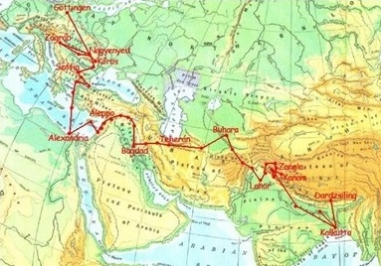
Csoma az ugorok vagy ujgurok felkutatá-sára indult, őket vélte a magyarok őseinek. Aztán egy tudatosan vállalt ki-térővel Tibet kultúráját tár-ta fel a nagyvilágnak, ez lett fő műve. A tibeti–angol szótár huszonháromezer szava és a nyelvtan máig felülmúlhatatlan tudomá-nyos teljesítmény.
De nem volt „szakbarbár”, nem csak a nyelvi kíváncsiság és a tett-vágy hajtotta. Egészen sokfelé irányuló irodalmi érdeklődését is jól is-merjük. Dardzsilingi halálos ágya mellett a ládájából előkerültek az Új-testamentum angol, orosz, szanszkrit és bengáli nyelvű példányai, itt ta-lálták Ezópus meséit németül, Homérosz Iliászát görögül, Horatiust, Liviust, Ovidiust, Tacitust, Vergiliust természetesen latinul, és a Himalája tetején Dickenst is olvasott angolul. A világon minden érdekelte, nagyszerű ember volt. Nem szabad csupán a nagy áldozatokra képes hőst, a tudomány vértanúját látnunk benne.
Fő műve tehát a huszonháromezer szóból álló szótár lett. Ennyi szót gyűjtött össze, ebből is látszik, hogy a tibeti nyelv milyen pallérozott volt. Ám a nyugati világ szellemi elitje akkoriban még borzongva figyelt Tibet-re, emberevő lámákról, vérszomjas fenevadakról fantáziáltak, és a dalai lámát mint mitológiai uralkodót tartották számon. A kalandor utazók tudósításaiból a Nyugat ilyennek ismerte Tibetet, és nagyon sokáig, talán egészen a huszadik század közepéig ilyen félelmetesnek képzelte.
Csoma azonban megnyitotta a nagyvilág előtt a megismerés útját: elkészítette a szótárt és a nyelvtant, elolvasott százhatezer-ötszáz lapon háromszázhuszonöt kötetnyi tibeti szöveget (ez egyébként a „buddhista biblia” terjedelme), és följegyezte, hogy melyik fejezet miről szól.
Dolgozatai megbízhatóan tájékoztatnak a tibeti vallásról, tudo-mányról, irodalomról, vagyis, aki akarta, megismerhette belőlük a való-ságot. Munkáját közvetítői szolgálatnak tekintette. A szótárt és a nyelv-tant, valamint tanulmányait angolul közölte, tibeti nyelvre pedig ke-resztény zsoltárokat fordított.
Nyugat és Kelet között a gyakorlati életben is közvetítőként igye-kezett megjelenni. Például európai létére mindenütt úgy öltözködött, ahogy a helybéli ázsiaiak. Alexandriában arabosan, Perzsiában perzsa ru-hákba, még nyugati követségekre, hivatalos helyekre is így járt. Egy fo-gadásra például, Bagdadban, az angol követség külön ruhát varratott neki, hogy a nyugati urak társaságában ne keleti viseletben jelenjen meg. Minden kultúrában otthonosan tudta érezni magát.
Csoma abban a tibeti kolostorban is nyugalmat, sőt kényelmet talált, ahol három évig dolgozott a szótáron és a nyelvtanon. Ez már 1827 és 1830 között történt egy Kanam nevű himalájai falucskában. Egy apró cellában lakott ugyan, ahol egy kis kályha meg néhány könyv fért el, amit a ko-lostor könyvtárából felvitt magához, de nem is nagyon látta volna hasznát nagyobb cellának. Abban a kolostorban minden szerzetesnek ilyen volt, még az apáté sem volt sokkal nagyobb, pedig egy elöljáró olykor ven-dégeket is fogad. Ha valahol a világon eszébe se jut az embernek a sze-génység, a nélkülözés, a többre vágyás, akkor az éppen ez a festői fekvésű falu, a Himalája déli lejtőjén. A Paradicsomban senki nem elégedetlen a sorsával.
Kanam falu a mai kínai–indiai határon fekszik. Itt ma is derűsek az emberek, békében élnek együtt hinduk és buddhisták. A vidék pedig olyan lélegzetelállítóan gyönyörű, hogy itt az idegen csakis a táj szépségeit csodálhatja.
Csoma nem véletlenül választotta ezt a már akkor is ezerévesnek tartott kolostort. Kanam kellemes klímájú hely, télen sincs hideg, csak éjszaka csökken a hőmérséklet egy-két fokkal nulla alá. Ősztől tavaszig is napközben húsz-huszonöt fokos meleg van, megterem itt a gyümölcs, a szőlő, a zöldség. A falu hindu és buddhista lakossága készséges, barátsá-gos, vendégszerető, mind a mai napig ilyen.
A kolostorból pedig, ahogy Csoma ablakából is, elénk tárul a Himalája gyönyörűséges arca. A falu alatt ezer méteres mélységben fut a Szatledzs folyó ezüst csíkja, akárha az égből látnánk. Fölötte egy formás havas csúcs, a Kinner Kailash hegy, ez meg olyan, mintha egy szép, hófehér ruhába öltözött tündér lenne. Csoma minden reggel arra ébredt, hogy benéz az ablakán ez a tündér, egy gyönyörű nő. És aztán egész nap így dolgozott. Amikor félretolta a könyveit, ő is kedvére gyönyörköd-hetett benne.
Akármerre nézett, napsütés, csodás ég, mérhetetlen messzeség, csend, nyugalom. Ebben a mesebeli tájban minden évszakban virágzik valami, Csoma is élvezhette a sárga aszfodéloszok, vörös rododendronok, cédrusok, asókafák látványát. Nagyon okosan választotta Kanamot ennek a munkának a helyszínéül. És ezért is sokkal szívesebben hiszem, hogy ez a nagy tudós derűs, boldog és egyszerű ember volt, nem pedig csalódott hős, aki beleroppant az erőlködésbe, föláldozta magát a tudományért, ahogy sokan állítják.
Csoma három évet töltött a festői Kanamban, ennyi idő alatt végezte el a nagy munkát. Ezután folytatni kívánta útját eredeti célja felé, a mai ujgurföld irányába. Ám arra gondolt, hogy útközben körülnéz a latin nyelvű irodalomnál is terjedelmesebb tibeti nyelvű szövegekben a fő-város, Lhásza kolostorainak könyvtáraiban. Ezt addig a nyugati világból senki nem volt képes megtenni, senki sem tudta, miről szólnak például a tibeti nyelvű történeti szövegek. Csoma abban reménykedett, hogy ezekben a magyarok nyomára bukkan.
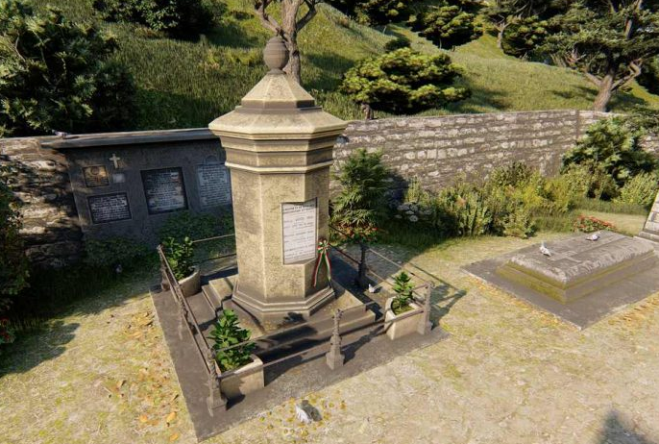
Nem jutott meszsze, a kínai–indiai határon, Dardzsilingben maláriá-ban megbetegedett. Soha addig nem gyötörte ko-moly betegség, erős szer-vezete mindig legyőzte a bajt. A váltóláz azonban erősebbnek bizonyult ná-la, ott temették el a hima-lájai kisváros temetőjé-ben, sírja ma is ott áll.
A háromszázhuszonöt kötet százötezer selyemkendőbe kötött lapja, mely a történelmi Buddha életét, tanításait, kinyilatkoztatásait és ezek kommentárjait tartalmazza, ma is ott található a kanami kolostor könyv-tárában. Bárki, aki ebben az édeni himalájai faluban jár, most is ugyan-azokat a köteteket lapozgathatja, amelyeket kétszáz évvel ezelőtt Csoma Sándor vett a kezébe. A könyvtár polcai között egy szentély áll. A hely néma csendjében és a vajmécsesek halvány fényében a tibeti tanítás vál-tozatlan szelleme időz.

Az írás megjelent az Új Forrás 2022. évi 3. számában

